**ЛАБОРАТОРНАЯ РАБОТА №3**

**СОЗДАНИЕ И ОФОРМЛЕНИЕ ОТЧЕТНОСТИ О ДЕФЕКТАХ**

***Цель работы***: *научиться составлять отчеты о дефектах используя* bug tracking *системами.*

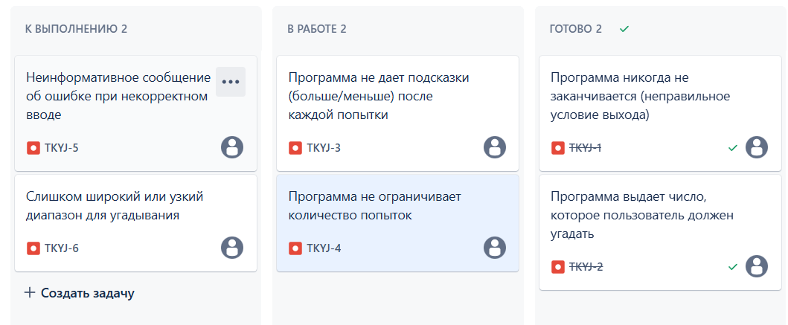

*Контрольные вопросы:*

1. Системы управления дефектами предоставляют возможность: регистрации и отправки информации о дефектах, управления их статусом, назначения ответственных, определения приоритетов и проведения классификации, отслеживания истории изменений и получения уведомлений, поиска и фильтрации данных, формирования отчетов и проведения анализа, интеграции с другими инструментами и управления жизненным циклом дефекта, а также разграничения прав доступа и настройки workflow.

2. В качестве наиболее распространенных систем отслеживания ошибок можно выделить: Jira (гибкую и функциональную систему с большим количеством интеграций, доступную на платной основе, но имеющую бесплатную версию), Bugzilla (бесплатную систему с широкими возможностями настройки, требующую определенных навыков для ее конфигурирования), Redmine (бесплатную систему управления проектами с возможностью отслеживания дефектов, более простую в настройке по сравнению с Bugzilla), Azure DevOps (комплексную платформу от Microsoft, предназначенную для .NET и Azure), Trello (простую и визуально привлекательную систему с канбан-досками, идеально подходящую для небольших команд) и YouTrack (систему, интегрированную с IDE JetBrains и обладающую мощным языком запросов и широкими возможностями автоматизации).

3. Основная цель составления отчетов о дефектах заключается в: фиксации и подробном описании выявленных дефектов, обеспечении взаимодействия между участниками процесса разработки, отслеживании прогресса исправления ошибок, оценке качества разрабатываемого продукта, анализе причин возникновения ошибок, оценке эффективности проведения тестирования, обеспечении прозрачности и ответственности, а также в улучшении процесса разработки в целом.

Вывод: В рамках лабораторной работы была протестирована игра "Угадай число". Были найдены ошибки в логике игры и обработке пользовательского ввода, которые были занесены в Jira. Работа позволила понять, как использовать Jira для организации процесса тестирования интерактивных приложений и отслеживания исправления ошибок в реальном времени.